Guía3. Informe final Proyecto APT
Asignatura Capstone

1. Informe final Proyecto APT
El objetivo de este informe es que describas los aspectos más relevantes de tu Proyecto APT. Es importante que fundamentes las decisiones que tuviste que tomar a lo largo del proceso.

A continuación, encontrarás distintos campos que deberás completar con la información solicitada, los que dan cuenta del resumen de tu proyecto APT y sus principales resultados.

Nombre del proyecto | Sistema de Gestión de Inventario Centralizado – Big Curvas  Inventario, punto de venta (POS) y pedidos online para una tienda de ropa de Rancagua. Equipo 10: Martín Osorio, Renato Espina y Benjamín Rojas.
Área (s) de desempeño(s) | • Desarrollo de Soluciones de Software.  • Aseguramiento de la Calidad de Software (QA).  • Gestión de Proyectos de TI.
Competencias | • Realizar pruebas de certificación de productos y procesos con buenas prácticas de la industria (indicadores 1.1, 1.2 y 1.3).  ◦ Cómo se aplicó: plan y casos de prueba según los niveles de prueba del International Software Testing Qualifications Board [ISTQB] (2024); 307 pruebas automáticas, incluidas pruebas de concurrencia, idempotencia y acceso por rol.  • Gestionar proyectos informáticos, ofreciendo alternativas para la toma de decisiones según los requerimientos de la organización (2.1 y 2.2).  ◦ Cómo se aplicó: plan de trabajo con monitoreo y ajustes, reuniones con la clienta, registro de decisiones (ADR) y de preguntas abiertas para decidir con ella.  • Construir modelos de datos que soporten los requerimientos de la organización, con un diseño escalable (3.1 y 3.2).  ◦ Cómo se aplicó: modelo relacional con stock por variante y ubicación, historial inmutable de movimientos y restricciones de integridad; preparado para sumar otra tienda.  • Desarrollar una solución de software con técnicas que sistematicen el desarrollo y mantenimiento (4.1, 4.2 y 4.3).  ◦ Cómo se aplicó: monolito modular en Next.js y TypeScript, desarrollo en 6 etapas incrementales, control de versiones con ramas y Conventional Commits (s.f.).

Contenidos del informe final
1. Relevancia del proyecto APT | Problema  Big Curvas es una pyme de ropa de Rancagua (Región de O’Higgins, Chile) que vende en su tienda y por Instagram. Su inventario y sus ventas se llevan en Excel y en registros manuales, separados por medio de pago. Como la tienda y el canal online usan las mismas prendas sin un stock común:  • Se puede vender dos veces la misma prenda (en la tienda y por Instagram).  • No hay trazabilidad de qué entró, salió o se trasladó entre la tienda y la bodega.  • El cierre de caja y los reportes se calculan a mano.  • Las decisiones (descuentos, anulaciones) dependen de que la dueña esté presente.  A quiénes afecta  A la dueña (Belén López), que concentra el control y el cálculo; a las vendedoras, que no saben con certeza qué hay disponible; y a las clientas, que pueden pagar por una prenda que ya no existe.  Relevancia profesional  La digitalización de pymes del comercio es un campo laboral amplio para la Ingeniería en Informática. En un estudio aplicado a 154 empresas chilenas, el 24 % de las que se digitalizaron reportó haber optimizado su gestión de inventario y el 52 % mejoras de productividad (Diario Estrategia, 2025). El proyecto exige lo que se pide en la industria: levantar requerimientos con un cliente real, modelar datos transaccionales con integridad, resolver la concurrencia (dos ventas simultáneas de la última unidad) y certificar la calidad con pruebas.  Aporte de valor  Un stock único por ubicación (tienda y bodega) que se actualiza en el momento de cada venta, pedido pagado o traslado; caja que se cuadra sola; traslados que detectan diferencias; y aprobaciones de la dueña desde su celular. El sistema elimina la transcripción y el cálculo: cada operación se registra una vez y el stock, la caja y las alertas se derivan solos.
2. Objetivos | Objetivo general (ajustado en la Fase 2): Desarrollar un sistema centralizado de gestión de inventario, punto de venta y pedidos online para Big Curvas que integre el stock de la tienda de Rancagua, la bodega y el canal de venta por redes sociales, garantizando su confiabilidad mediante pruebas automatizadas y de certificación.  Objetivos específicos y estado al cierre de la Fase 2:  • OE1. Modelar e implementar una base de datos relacional que centralice productos, variantes (talla/color), stock por ubicación y un historial inmutable de movimientos. → Cumplido.  • OE2. Diseñar y ejecutar un plan de pruebas (unitarias, integración, sistema y UAT) que cubra los módulos críticos. → Parcial: 307 pruebas automáticas en verde y plan y casos de prueba elaborados por Renato Espina; la UAT se realiza en la Fase 3.  • OE3. Mantener el stock actualizado en tiempo real entre tienda, bodega y canal online. → Cumplido en la demo (actualización inmediata, en la misma transacción).  • OE4. Desarrollar dashboards y reportes de ventas y el módulo de cambios y devoluciones. → En curso: dashboards diseñados por Benjamín Rojas; cambios y devoluciones con retraso (ver sección 4).  • OE5 (nuevo). Controlar descuentos, anulaciones y reembolsos con aprobación de la dueña, remota o con PIN. → Cumplido.  El objetivo general se ajustó porque la reunión de validación (02/10) confirmó que no existe un e-commerce ni una segunda tienda, sino una tienda, una bodega y ventas por Instagram (Equipo 10, 2026).
3. Metodología | Utilizamos una metodología híbrida: las fases del proyecto se ejecutan en orden, como en un modelo dirigido por un plan, pero dentro de cada fase el trabajo avanza en iteraciones cortas que se ajustan con la retroalimentación de las reuniones (Boehm y Turner, 2004; Sommerville, 2011). De Scrum tomamos las iteraciones breves y la revisión del avance al cierre de cada una (Schwaber y Sutherland, 2020).  Fases (en orden)  • Fase 1 – Definición: levantamiento de requerimientos, alcance, objetivos y plan de trabajo.  • Fase 2 – Desarrollo: arquitectura, modelo de datos y construcción del sistema por módulos (inventario, punto de venta, traslados, pedidos online y aprobaciones), con sus pruebas.  • Fase 3 – Cierre: pruebas de aceptación con la clienta, documentación, puesta en marcha y defensa.  Cada fase termina con entregables revisados antes de pasar a la siguiente.  Iteraciones dentro de cada fase (1 a 2 semanas)  • 1. Planificación: se define qué se construirá o documentará, según el plan y las prioridades acordadas.  • 2. Desarrollo: análisis, diseño e implementación del incremento.  • 3. Pruebas: se verifica que el incremento cumpla las reglas de negocio y no afecte lo ya construido.  • 4. Revisión: se presenta el avance al equipo, a la clienta o al docente.  • 5. Ajuste: los comentarios recibidos se incorporan al plan de la siguiente iteración.  Uso de la retroalimentación  • La reunión de validación con la clienta (02/10) redefinió el alcance: una tienda y una bodega, ventas por Instagram y prendas que se apartan al pagar (Equipo 10, 2026).  • Las observaciones del docente en los ensayos llevaron a priorizar reportes y dashboards, que reemplazan el registro manual en Excel.  Prácticas de apoyo  • Registro de decisiones (Nygard, 2011) y de preguntas abiertas: lo ambiguo se consulta con la clienta, no se supone.  • Control de versiones con ramas y mensajes de commit estandarizados (Conventional Commits, s.f.).  • Pruebas organizadas por niveles: unitarias, de integración, de sistema y de aceptación (ISTQB, 2024).  Pertinencia  Las fases en orden dan estructura al proyecto y coinciden con los hitos de entrega de la asignatura. Las iteraciones cortas permitieron absorber los cambios de alcance (de dos tiendas a una tienda con bodega; de e-commerce a Instagram) sin rehacer lo construido. Un modelo solo secuencial no habría resistido esos cambios, y uno solo ágil habría requerido una disponibilidad permanente de la clienta que no era posible, porque su participación se concentra en reuniones puntuales.
4. Desarrollo | Etapas y actividades  • Levantamiento (31/08) con la clienta y documentación de requerimientos.  • Arquitectura y modelo de datos, versiones v0.1 a v0.4: monolito modular (Next.js + TypeScript) y PostgreSQL con historial inmutable de movimientos, inspirado en event sourcing (Fowler, 2005), y restricciones de integridad.  • Reunión de validación (02/10) con preguntas priorizadas; acta y ajuste del alcance.  • Demo funcional en 6 etapas:  ◦ 1. Base del proyecto, acceso de demo y datos de ejemplo.  ◦ 2. Servicio de inventario con control de concurrencia (PostgreSQL Global Development Group, 2024), stock y kardex.  ◦ 3. Identidad visual, POS, caja y ticket (con redondeo del efectivo según la Ley N.° 20.956, 2016).  ◦ 3.5. Ajuste a 1 tienda + bodega.  ◦ 4. Traslados con diferencias y columna “Por resolver”.  ◦ 5. Pedidos online: apartado al pagar, traslado automático, preparación y despacho.  ◦ 6. Aprobaciones de la dueña (remotas y con PIN), anulaciones y reembolsos.  • Pruebas: 307 pruebas automáticas y plan y casos de prueba de los módulos críticos.  • Dashboards y reportes: diseño de reportes de ventas diarias, semanales y mensuales.  • Presentación de avances (01/10) y ensayos de la presentación final.  Aporte de cada integrante  • Martín Osorio (líder, arquitectura y backend): coordinación con la clienta, documentación técnica v0.1 a v0.4, desarrollo de la demo y de las pruebas automáticas. Evidencia: 20 commits propios en la rama feature/demo.  • Renato Espina (QA): plan de pruebas (estrategia, niveles y criterios de aceptación) y casos de prueba de los módulos críticos; participación en presentaciones y documentos. Evidencia: plan y casos subidos con su cuenta a Fase 2/Evidencias grupales. En la Fase 3 lidera la UAT.  • Benjamín Rojas (dashboards y reportes): diseño de los dashboards y reportes de ventas que reemplazan el Excel de la clienta; participación en presentaciones y documentos. Evidencia: diseño subido con su cuenta a Fase 2/Evidencias grupales. En la Fase 3 implementa los reportes en el sistema.  Facilitadores  • Acceso directo a la clienta y disposición para responder.  • Herramientas de IA con revisión humana, que aceleraron desarrollo y documentación.  • Documentación y pruebas automáticas que dieron seguridad para cambiar el alcance.  Dificultades  • Alcance inicial basado en información de segunda mano (segunda tienda, e-commerce, “página interna”).  • Reglas de negocio aún pendientes (cambios y devoluciones, envíos, reportes) y material de la clienta sin recibir (Excel actual, logo).  • Configuración del entorno (virtualización, Docker) y conflictos de nombres en el repositorio.  • Carga de desarrollo concentrada en el líder técnico.  • Observación del docente: si la dueña sigue registrando a mano, ¿se resuelve el problema?  Ajustes realizados  • Reunión de validación y documentos v0.4; diseño multi-ubicación que soporta una futura segunda tienda.  • Sincronización con e-commerce reemplazada por stock único y pedidos de Instagram registrados en el sistema.  • Nuevas actividades: POS, traslados, pedidos desde bodega y aprobaciones.  • Reglas pendientes registradas como preguntas abiertas; cambios y devoluciones se completan al validarlas.  • Ante la observación del docente: priorizar reportes y dashboard (reemplazan el Excel), identificar las dobles digitaciones que quedan (N° de boleta, voucher, pedido de Instagram) y medir con la clienta el antes y el después.  • Redistribución: Renato lidera QA y UAT; Benjamín, reportes y dashboards; cada integrante sube sus entregables a Git con su propia cuenta.
5. Evidencias | • E1. Documentos v0.4 (visión, requerimientos, arquitectura, modelo de datos, plan, decisiones) y acta de la reunión del 02/10 (Equipo 10, 2026).  • E2. Repositorio GitHub (rama feature/demo).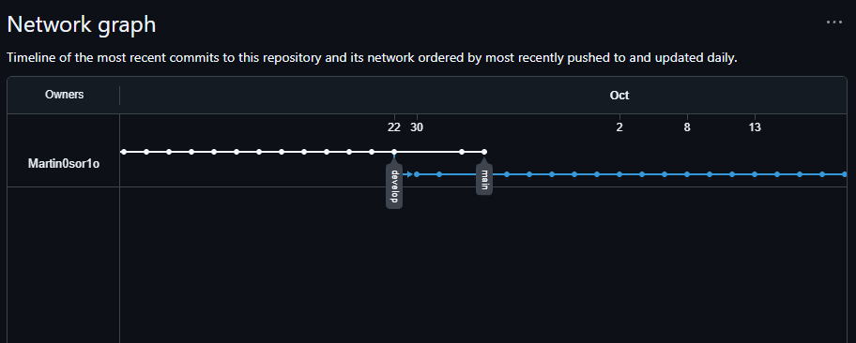  • E3. Modelo de datos. 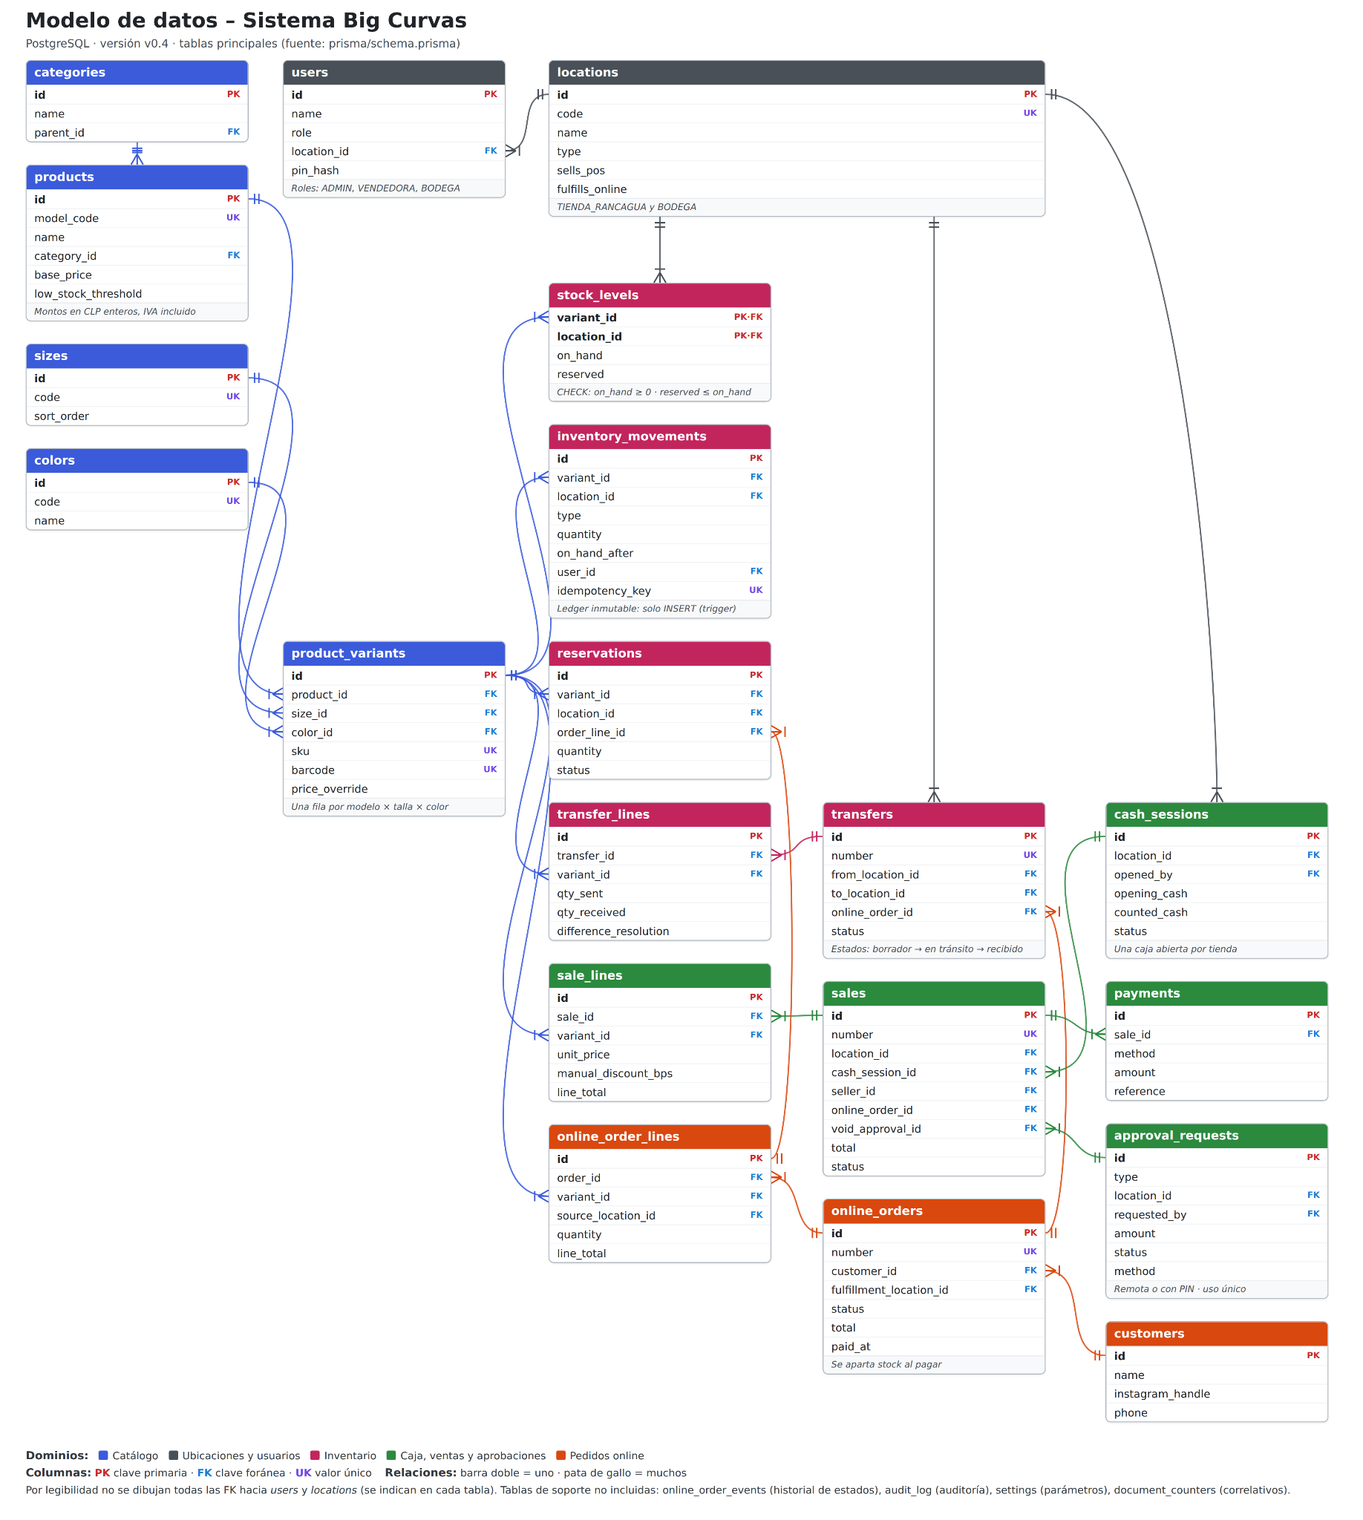  • E4. Demo funcional:  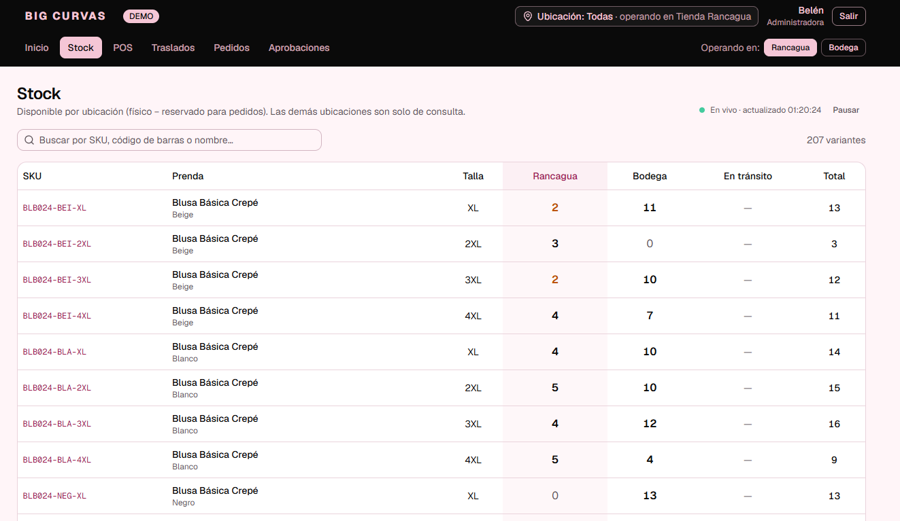  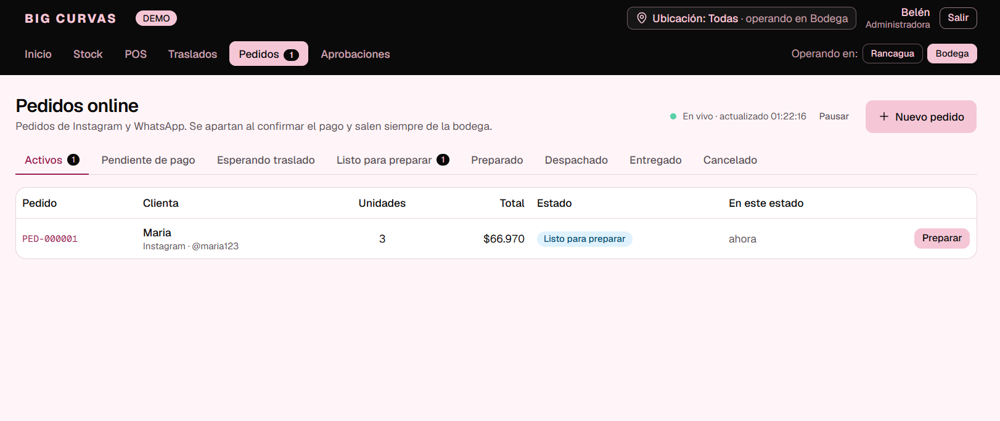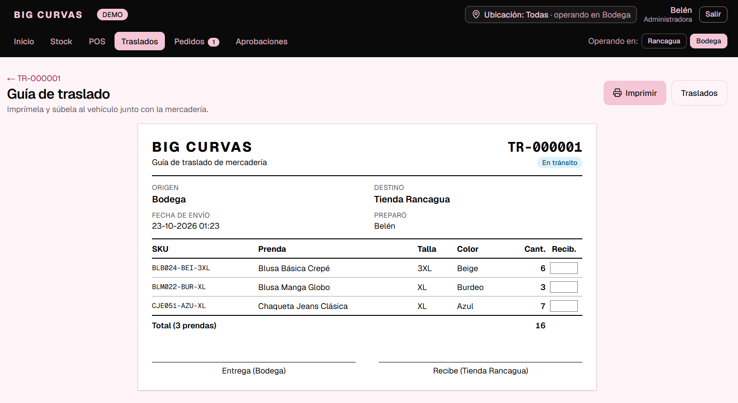  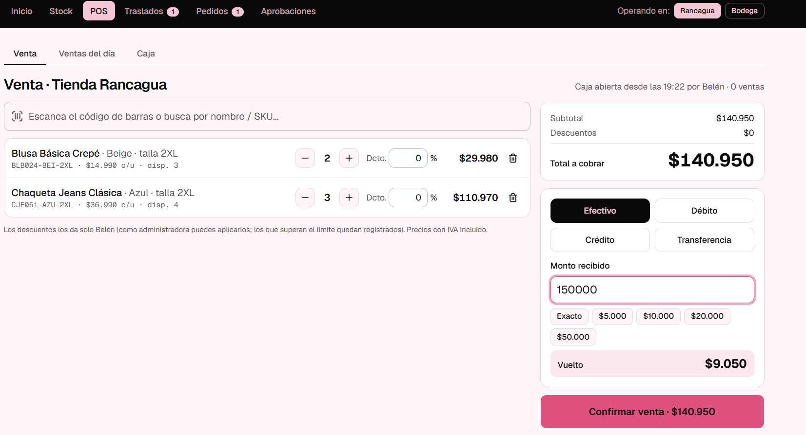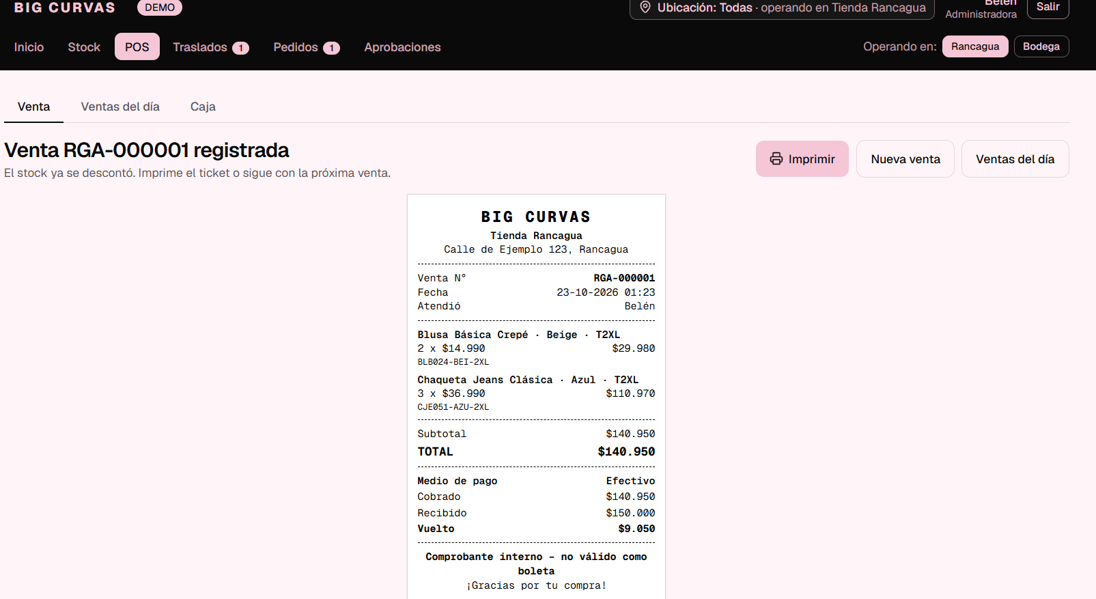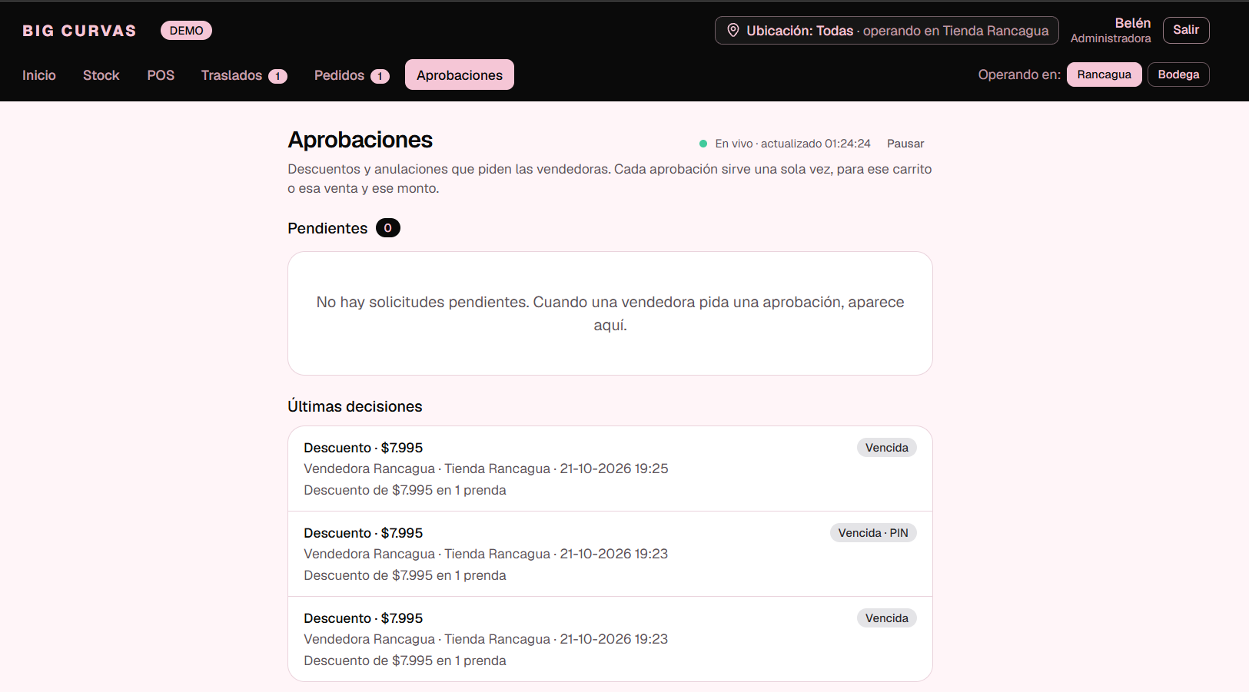  • E5. Pruebas automáticas: 307 en verde. 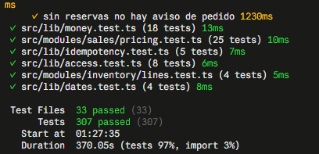  • E8. Presentación de avances y ensayo final (Evidencias proyecto).  Todas las evidencias quedan en el repositorio Git del equipo, subidas por cada responsable con su propia cuenta.
6. Intereses y proyecciones profesionales | Como equipo, el proyecto nos mostró que el valor de un sistema está en resolver el problema real del cliente y no solo en construir funcionalidades: validar con la clienta y escuchar la crítica del docente cambió nuestras prioridades.  Martín Osorio  En la Fase 1 planteé mi interés por el análisis de datos y los pipelines. El proyecto lo reforzó: diseñar un modelo donde cada movimiento queda registrado y el stock y la caja se derivan de esos datos me mostró la base sobre la que se construye cualquier análisis. También descubrí interés por la arquitectura de software y por trabajar con IA como herramienta de desarrollo, revisando sus planes con criterio propio. Me proyecto en roles de datos o backend, y quiero seguir mejorando en gestión de proyectos, que fue uno de mis desafíos al coordinar el equipo y a la clienta.  Renato Espina  Mi interés en el aseguramiento de calidad y la automatización de pruebas se confirmó en este proyecto. Ver cómo un plan de pruebas y las pruebas automáticas permiten cambiar el alcance con seguridad, y cómo un caso como dos ventas simultáneas de la última unidad puede romper un sistema si no se prueba, me mostró el valor de certificar la calidad antes de entregar. Me proyecto en roles de QA y automatización de pruebas, y quiero profundizar en pruebas de aceptación con usuarios reales, que lideraré en la Fase 3.  Benjamín Rojas  En la Fase 1 identifiqué como fortalezas el desarrollo web, las bases de datos y el análisis de datos. Los dashboards y reportes de este proyecto unen esas tres áreas y son la parte más visible para la clienta, porque reemplazan el Excel con el que hoy calcula sus ventas. Quiero seguir desarrollándome en visualización de datos y desarrollo web, y mejorar en escalabilidad y gestión de proyectos, que fueron los aspectos que me propuse fortalecer.

Referencias
Fuentes citadas en este informe (formato APA, 7.ª edición).

Boehm, B. y Turner, R. (2004). Balancing agility and discipline: A guide for the perplexed. Addison-Wesley.
Conventional Commits. (s.f.). Conventional Commits 1.0.0. https://www.conventionalcommits.org/es/v1.0.0/
Diario Estrategia. (2025, 12 de mayo). Estudio revela que la digitalización impulsa el crecimiento de las empresas chilenas. https://www.diarioestrategia.cl/texto-diario/mostrar/5287254/50-empresas-mejora-productividad-27-digitalizarse-reduccion-costos-alcanza-23
Equipo 10. (2026). Documentación técnica del sistema Big Curvas v0.4 y acta de reunión con la clienta del 2 de octubre de 2026 [Documentos internos]. Repositorio PTY4614-302D-EQUIPO-10. https://github.com/Martin0sor1o/PTY4614-302D-EQUIPO-10
Fowler, M. (2005, 12 de diciembre). Event sourcing. https://martinfowler.com/eaaDev/EventSourcing.html
International Software Testing Qualifications Board. (2024). Certified Tester Foundation Level syllabus (v4.0.1). https://www.istqb.org/wp-content/uploads/2024/11/ISTQB_CTFL_Syllabus_v4.0.1.pdf
Ley N.° 20.956. Establece medidas para impulsar la productividad. (2016, 26 de octubre). Diario Oficial de la República de Chile. https://www.bcn.cl/leychile
Nygard, M. (2011, 15 de noviembre). Documenting architecture decisions. Cognitect. https://www.cognitect.com/blog/2011/11/15/documenting-architecture-decisions
PostgreSQL Global Development Group. (2024). PostgreSQL 17 documentation: Chapter 13. Concurrency control. https://www.postgresql.org/docs/17/mvcc.html
Schwaber, K. y Sutherland, J. (2020). La Guía Scrum: La guía definitiva de Scrum: Las reglas del juego. https://scrumguides.org
Sommerville, I. (2011). Ingeniería de software (9.ª ed.). Pearson Educación.

